Министерство образования и науки Республики Башкортостан

Государственное бюджетное профессиональное образовательное учреждение

Уфимский колледж статистики, информатики и вычислительной техники

|  |  |
| --- | --- |
|  | УТВЕРЖДАЮ  Заместитель директора  по учебной работе  З.З. Курмашева  « » 2021 г. |

ПРОЕКТИРОВАНИЕ БАЗЫ ДАННЫХ

ДЛЯ АВТОМАТИЗАЦИИ РАБОТЫ

ОТДЕЛА КАДРОВ

Пояснительная записка к курсовому проекту

МДК.02.02 Технология разработки и защиты баз данных

|  |  |
| --- | --- |
|  | Руководитель проекта  Р.Ф. Каримова  «___» __________________ 2021 г. |
|  | Студент гр. 18П-1  Н.А. Гирфанов  «___» __________________ 2021 г. |

2021

# СОДЕРЖАНИЕ

|  |  |
| --- | --- |
|  | лист |
| Аннотация | 4 |
| 1 Общие сведения | 6 |
| 1.1 Обозначение и наименование программы | 6 |
| 1.2 Программное обеспечение необходимое для функционирования программы  1.3 Языки программирования, на которых написана программа | 9 |
| 2 Функциональное назначение | 9 |
| 2.1 Назначение программы | 10 |
| 3 Описание логической структуры | 11 |
| 3.1 Структура программы  3.2 Связи между составными частями  4 Используемые технические средства  5 Вызов и загрузка  6 Входные данные  7 Выходные данные  8 Текст программы | 12 |

# АННОТАЦИЯ

В данном программном документе приведено описание программы «Lof-fi Shop» предназначенной для развлекательных целей.

Программа «Lo-fi Shop» написана на языке C# в среде программирования Visual Studio 2019, предназначена для работы в операционной системе Android.

# Постановка задачи

## Обозначение и наименование программы

Программа «Lo-fi Shop» представляет собой мобильную игру. Пользователю предоставляется возможность играть в роли продавца компьютерного магазина и выполнять заказы клиентов появляющихся на экране.

Программа «Lo-fi Shop» имеет следующие атрибуты:

- Наименование исполняемого файла - Lo_fi_Shop.Android

- Размер исполняемого файла - 117 Мб

- Версия файла - 1.0

- Название продукта - Lo-fi Shop

- Производитель - АРДАМАНА

- Язык - Русский

## Программное обеспечение, необходимое для функционирования программы

Программа работает под управлением ОС Android 7.0 и выше.

## Языки программирования, на которых написана программа

Исходным языком программирования является C#, среда разработки – Visual Studio 9

## Функциональная модель

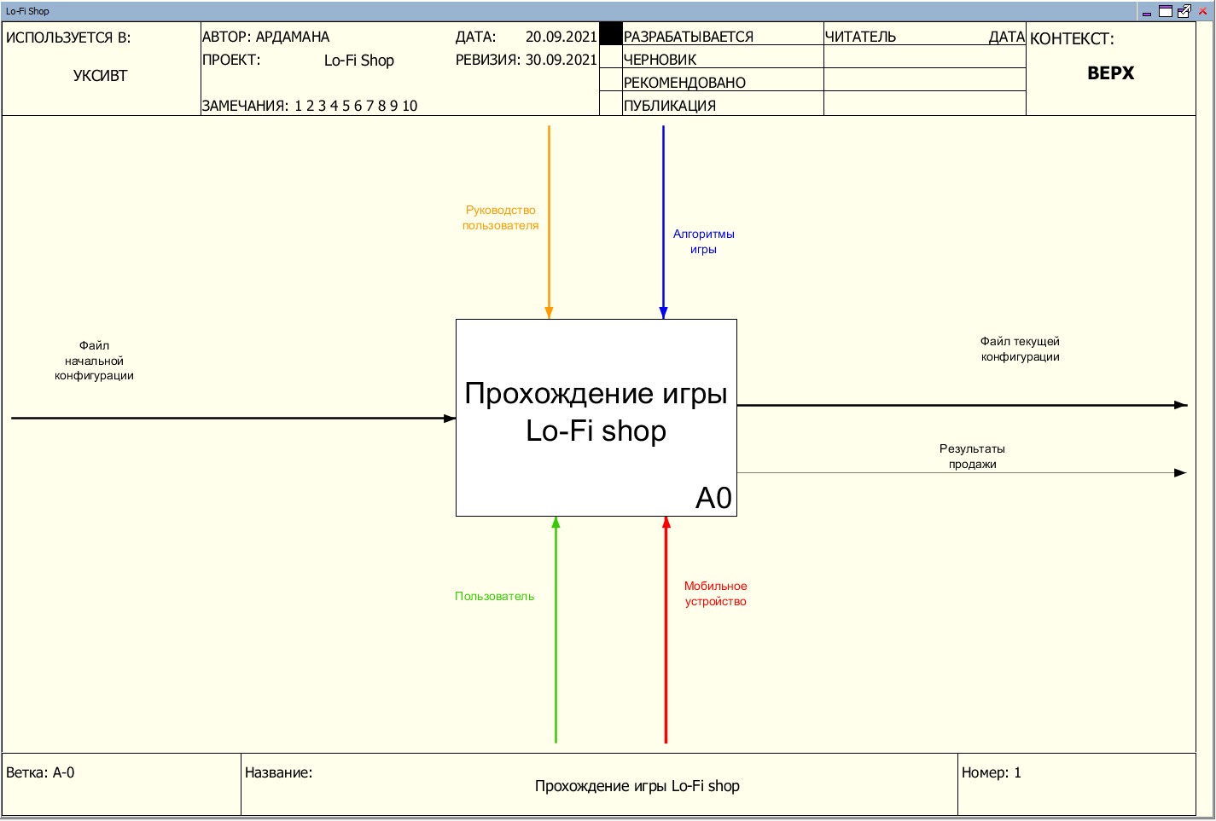

1. Функциональная модель

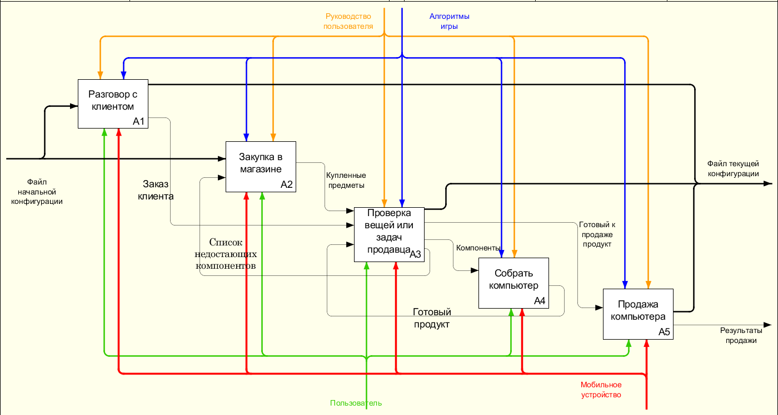

1. Функциональная модель

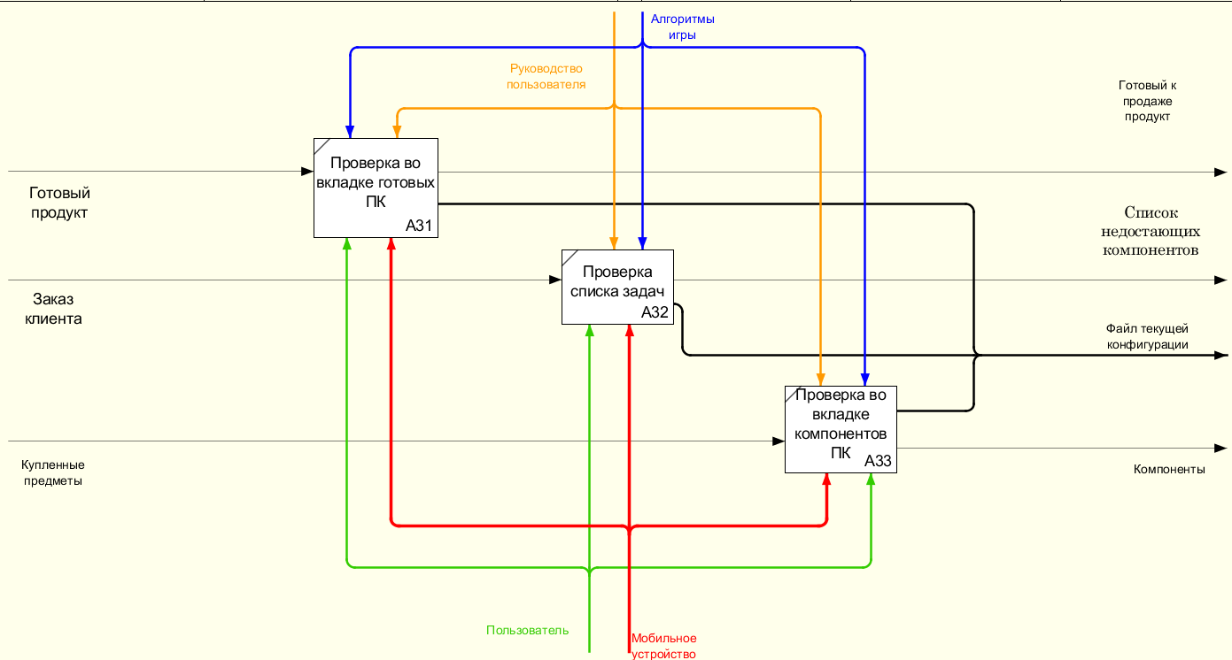

1. Функциональная модель

## Диаграмма Прецедентов



1. Диаграмма Прецедентов

## Диаграмма последовательности



1. Диаграмма последовательности

## Диаграмма Классов



1. Диаграмма Классов

# Функциональное назначение

## Назначение программы

Программа «Lo-fi Shop» представляет собой игру, и предназначена для проведения досуга, вследствие чего предусматривается одна категория пользователей - игроки. В процессе работы приложения пользователь является непосредственным участник игрового процесса и оказывает непосредственное влияние на него.

# Описание логической структуры

## Структура программы

Таблица 3.1.1 – Перечень подпрограмм – функций программы Lo-fi Shop

|  |  |  |
| --- | --- | --- |
| Методы | Назначение | |
| 1 | 2 | |
| MainWindow.xaml.cs | | |
| public MainWindow | | Инициализация компонентов и загрузка страницы сотрудников |

## Связи между составными частями программы

Связи между основной процедурой и функциями программы выполняются в виде стандартных вызовов подпрограмм

# Используемые технические средства

Программа эксплуатируется на смартфоне на базе ОС Android. Режим работы – графическое приложение с общением пользователя.

Требования к смартфону:

* Процессор Arm v8a (x64) или мощнее;
* Оперативная память: 1 Гб или выше;
* Необходимо свободного места: 128 Мб.

# Вызов и загрузка

После инсталляции программы на смартфон, ее вызов осуществляется стандартным способом. Имя программы – «Lo_fi_Shop».

# Входные данные

Файл «Data»

# Выходные данные

Файл «Data»

# Чеклист

Таблица 8.1.1 – Чеклист

|  |  |  |  |
| --- | --- | --- | --- |
| № Тест кейса | Название проверки | Результат | Замечания и рекомендации |
| Реализация приложения на разных уровнях API | | | |
| 1 | Приложение корректно отображается на всех уровнях API изложенных в ТЗ(от версии android 7.0) | Положительно |  |
| Работа с активностями | | | |
| 2 | Все активности отображаются при переходе на них | Положительно |  |
| 3 | Добавлены все активности представленные в ТЗ | Положительно |  |
| Игра | | | |
| 4 | При нажатии на интерактивные объекты отображается соответствующая активность | Положительно |  |
| 5 | Клиент приходит | Положительно |  |
| 6 | Диалоговое окно с клиентом | Положительно |  |
| 7 | Список задач | Положительно | Нету вкладки завершенные |
| 8 | Система Магазина | Положительно |  |
| 9 | Система Инвентаря | Отрицательно | Нету 2 вкладки и окошка информации |

Продолжение Таблицы 8.1.1

|  |  |  |  |
| --- | --- | --- | --- |
| 10 | Система Крафта | Положительно |  |
| 11 | Разные клиенты | Функционал не реализован |  |
| 12 | Различные заказы | Функционал не реализован |  |
| 13 | Итоговые окна после покупки/продажи | Функционал не реализован | Работает только при покупке |
| 14 | Автосохранение | Положительно | Не сохраняет все данные |
| 15 | Система опыта | Положительно |  |
| 16 | Внутриигровая экономика | Положительно |  |
| Настройки звука | | | |
| 17 | Музыка | Функционал не реализован | Невозможно в Xamarin |
| 18 | Настройка звуков и музыки | Функционал не реализован |  |

# Текст программы